北师大版八年级物理高效课堂导学案：1.1 物态变化 温度（2份）
【学习目标】：
1.温度的物理意义，了解生活环境中常见的温度值；尝试对温室效应、热岛效应等发表自己的见解，增强环保意识。
2.通过观察和实验说明温度计的工作原理，总结体温计和实验温度计的异同之处；
【学习重点】：会正确使用温度计测量液体温度。
【学习难点】：常用温度计的制成原理以及温度计的构造和刻度方法；
【时间安排】 1课时

预习案
【自主预习】
1.温度是表示物体____________________，实验表明，用感觉来判断物体的冷热程度是不可靠的，要准确地测量物体的温度，就要使用__________。
2.温度计上的℃表示采用__________温度，它是这样规定的：在大气压为__________帕时，把__________的温度规定为0度，而把水的__________沸腾温度规定为100度，把0度和100度之间分成100等份，每一等份称为1_______，用等号______表示。
3.实验室用温度计是根据_____________原理来工作的。

探究案
【合作探究】
一.温度和温度的单位
【举例】日常生活中常见物体的温度
让人感觉温暖而舒适的房间温度接近23℃；人的正常体温一般在37℃；
人洗澡水的最佳温度为42℃；冰箱冷冻室的温度是—18℃左右；
【讨论】0℃的水和0℃的冰冷热程度是否相同？______________。
【活动】教室里的学桌和地砖的温度是否相同？________________。
【思考】单凭感觉判断得到的结论是否完全可靠？
【活动】感受水的温度的高低。
【准备】热水、冷水、温水，两只手分别放入热水和冷水中，过一段时间后再同时放入温水中，回答感受。
【结论】________________________________。

学点归纳：
1.温度：________________________________。物体较热，我们说它温度高；物体较冷，我们说它温度低。
2.温度的常用单位是________________，符号为________________[来源:学*科*网]
3.摄氏温度是这样规定的：在一个标准大气压下，把_________________________的温度规定为0摄氏度，把________________规定为100摄氏度，在0摄氏度和100摄氏度之间分成100等份，每一等份叫1摄氏度，计作1℃
- 注意：(1) 温度的单位是℃读作“摄氏温度”，不能分开读，如 鸽子的正常体温约为“41.8℃”，读“41.8摄氏温度”；漠河镇的最低气温达到“-52.3℃”，读作“负52.3摄氏度”或“零下52.3摄氏度”。
(2)温度这个物理量的符号为t，而℃是温度单位摄氏温度的符号，不要混淆。
(3) 单位℃符号书写时要注意格式，字母左上角的小圆圈，既不能漏掉，也不能分开或者位置不对。
(4)在国际单位制中温度的单位使用热力学温标，看课本第7页科学窗
(5)一些与生活有关的温度 看课本第7页小资料
【小练习】1.地球表面的最低气温约是-88.3℃，读作（ ）
A.-88.3℃ B. 摄氏-88.3度 C. 负88.3摄氏度 D. 88.3摄氏度
2. 人的正常体温是36.8摄氏度，写作___________________;酒精的凝固点为负117摄氏度，写作___________________
3.以下温度中，最接近25℃的是（ ）
A.健康成年人的体温 B攀枝花市冬季最低气温
C.冰水混合物的温度 D让人感觉温暖而舒适的房间的温度

二：温度计
① 温度计的原理和构造
要准确地测量温度，需要使用什么测量工具？___________________。
- 实验室常用液体温度计的构造：玻璃泡、毛细管、刻度、符号。
- 常用液体温度计的原理：是利用________________________原理测量的。[来源:Zxxk.Com]
【思考】为什么不用水作为测温液体？
【例题】两支温度计玻璃泡中所装的水银一样多，但细管内径不同，现将玻璃泡同时插入同一杯热水中，那么内径细的水银柱液面升得高还是低？两支温度计示数是否相同？
② 液体温度计的使用方法：
（1）测量前，观察所要使用的温度计，了解它的量程（测量范围）、分度值（一个小格代表的温度值）。
（2）测量时应使温度计的玻璃泡与被测物体_____________。
（3）待温度计的____________后再读数，读数时温度计仍须和被测物体接触。
（4）读数时，视线要与温度计中液柱上表面__________。
【分组实验】请同学们练习测量冰、自来水、温水的温度。
归纳操作过程：
- 估测被测物体的温度 （2）选用量程合适的温度计（3）将温度计的玻璃泡与被测物体充分接触（4）等温度计的系数稳定后再进行读数（5）取出温度计 （6）整理器材

体温计
阅读课本第8页
【学点归纳】体温计是专门用来测量人体温度的仪器，并与普通温度计比较：
- 构造不同：体温计在存储水银的玻璃泡上方有一段细小的缩口；[来源:学科网ZXXK]
- 量程和分度值不同：体温计的量程是35℃—42℃，分度值为0.1℃
- 使用方法不同：体温计使用前，应拿着体温计的上部用力向下甩，使用时可以离开人体二读数。
体温计
寒暑表
常用的温度计 实验室常用的温度计
光测温度计
气体温度计（课本第9页）[来源:学科网ZXXK]
辐射温度计（课本第9页）

检测案
【达标测评】
一．填空题
1．温度是表示物体___________的物理量．常用的温度计是根据________性质来测量温度的．温度计上的符号C表示采用的是__________温度，它把_________的温度规定为0度，把____________的温度规定为100度．
2．－8.6℃读作________ _，它比－16.8℃高_________．
3．没有甩过的体温计的读数是37.7℃，用两支这样的体温计给两个病人测体温，如果病人的体温分别是37.5℃和38.4℃，则这两支体温计的读数将分别是_________℃和________℃．
4．人体正常温度是________，体温计测人体温时，离开人体后_________表示人体温度，普通温度计离开被测物体后_________表示该物体温度．
5．图1-2中温度计的读数为 ℃，该温度计的测量范围是 ℃。
图1-2

6．甲、乙两支温度计，玻璃泡里装等量的水银，甲温度计的玻璃管的内径比乙粗，若两支温度计的分度值相同，则________的刻度更密一些．用它们测同一液体的温度，则_________测得更准确些．
7．用温度计测水的温度时，将手伸进水中觉得不冷不热，水的温度大约是_______ ℃；用温度计测量水温时应把温度计的_________全部浸入水中的中间部位，直到液柱不再变化时再读数，读数时眼睛的视线要与温度计中液面_________.
8．摄氏温度把 的温度规定为O℃，把1标准大气压下 的温度规定为100℃。如下图所示，温度计示数是：图1 ；图2 图3 ；图4 ；图5 。

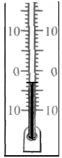
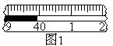 图3
图2

图4 图5
.
二．选择题
1. 0℃的冰和0℃的水相比较（ ）
A. 0℃的冰冷些 B. 0℃的水冷些
C．两者的冷热程度相同 D.二者的状态不同，无法比较
2．我国北方冬天，河流会结上厚厚的一层冰，冰的温度有时低达－40℃，假如在
－40℃的冰下有流动的河水，如果气压为一个标准大气压，那么水与冰交界处的温度是 （ ）
A.4℃ B.0℃ C.－40℃ D.略高于－40℃
3. 以下说法中，你认为最符合实际的是( )
A. 人体的正常体温为35℃。 B. 冰箱冷冻室的温度约为15℃。
C. 上海盛夏中午室外温度可达38℃。 D. 上海的最低气温可达零下30℃。
4. 在气温为16℃的房间里，用水银温度计测沸水温度，当水银面经过“16”和“100”之间某一刻度时，温度计的读数表示的是（ ）
A．房间内空气的温度 B．沸水的温度
C．温度计内水银的温度 D．什么也不表示
5. 四位同学“用温度计测水温“的实验操作，分别如图1-3中所示，其中正确的是（ ）
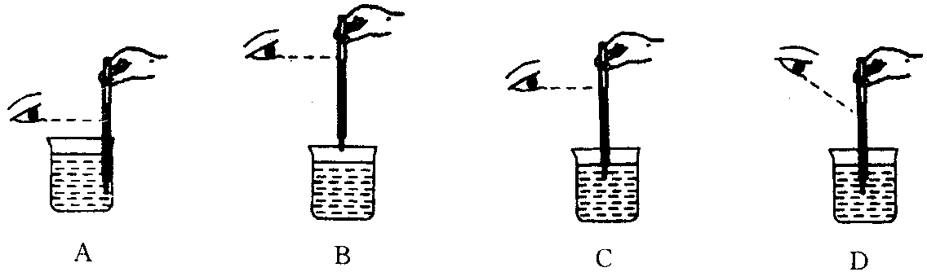
图1-3

6．某同学用体温计测量自己的体温，测得结果为35℃，所测温度低于实际温及其原因可能是（ ）
A．使用前未将水银甩回玻璃泡里 B．体温计置于腋下的时间不够长
C．体温计未与身体直接接触 D．没有及时读出体温计显示的数值
7.下列说法中，错误的是（ ）
A.体温计在使用前应用力将已上升的水银柱甩回玻璃泡中
B.测量时，应使温度计的玻璃泡跟被测物体充分接触
C.只有当温度计内液面停止上升（或下降）时才读数，且视线必须与液面相平
D.温度计虽然不能用它来测量超过它最高刻度的温度，但对于低温都可以测量
8.一只刻度均匀的温度计，插在冰水混合物中，显示温度是2℃；插在1标准大气压下的沸水中，显示温度是96℃，那么当它插入水中显示温度为25℃时，水的实际温度是( )
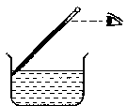
A.25℃ B.27℃ C.24.5℃ D.无法判断
图1-4

1．图1-4是某同学用温度计测水温的方法，其错误有：[来源:Z|xx|k.Com]
①_____________________ _；
②_________________ ______ ；
③_____________________ _。

2. 在实验室里，同组的小刚不慎将一支水银温度计打破，亮晶晶的水银像珍珠一样洒落在实验桌上，此时你应该（ ）
A.坚持把实验继续做下去，不要受到这些水银的干扰
B.帮助小刚赶紧用手把这些水银捡起来交给老师
C.立即报告老师，请老师及时处理
D.用纸盖上这些水银，下课再处理

【学习收获】
______________________________________________________________________________________________________________________________________________________

1.1 物态变化 温度
【学习目标】：
1.记住物质的三态及其特点；比较三种物态的相互转化，即物态变化。
2.复述温度的概念，感知凭感觉判断物体温度的高低是不可靠的。
【学习重点】：三种物态的特征
【学习难点】：了解三种物态具有不同特征的原因
【时间安排】 1课时

预习案
【自主预习】
1.自然界中常见的物质可以分为三种状态：______、_______和_________。其中既没有固定的形状，也没有一定的体积的是__________，具有一定的形状和体积的是__________,没有固定的形状，但有一定的体积的是________.
2.物质由一种状态变为另一种状态的过程称为__________.
3.物质由________组成，分子之间存在__________,同时分子之间有一定的__________
预习思考
1.你有办法将水蒸气变为水，再变为冰吗？试一试，你能行！
2.你知道液体怎样变成气体的吗？

探究案
【合作探究】
学点① 物质存在的状态及其特征
阅读教材第2页，讨论：自然界中常见的物质可分为那几种形态？
让学生观察图1-1的几幅图片，将其分类
1.物质存在的三种形态及其特征
名称 | 形态特点（形状和体积）[来源:学科网] | 举例
固态（solid state）
液态（liquid state）
气态（gaseous state）
学点归纳：
- 同一种物质可以以三种状态存在，自然界中常见的物质可分为三种状态固态、液态和气态。
- 物质处于固态时，有一定的形状和体积；液态时，有一定的体积，但没有一定的形状；气态时没有固定的形状和体积。
说明 物质存在的形态还有第四态——等离子态；第五态——中子态等.（阅读第4页）
【例1】 下列物质属于固态的是（ ），液态的是（ ），气态的是（ ）。
A.铁块 B.牛奶 C.自来水 D.雪花
E.充气式救生圈内的物质 F.人呼出的物质
【例2】 有以下5种物品：橡皮、纯净水、钢直尺、水银、塑料三角板，试把它们分成两类：
一类包括 其特征为 ；另一类包括 ，其特征为 .
学点② 物态变化
思考：物质存在的形态总保持不变吗？比如水以几种状态存在，水的几种状态又是怎样相互转化的？如图1.1-1所示.
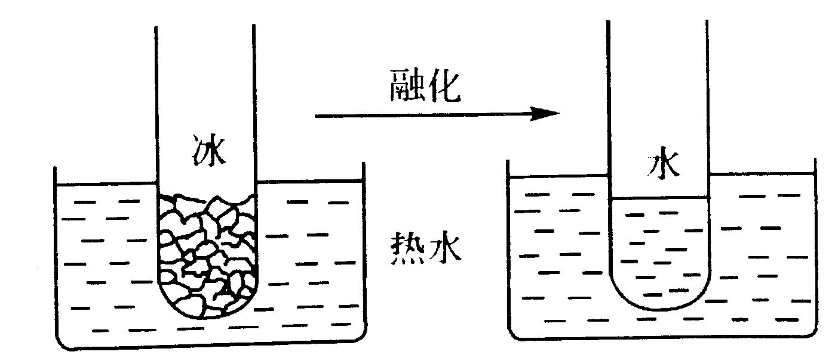
甲：冰放在热水中变成水
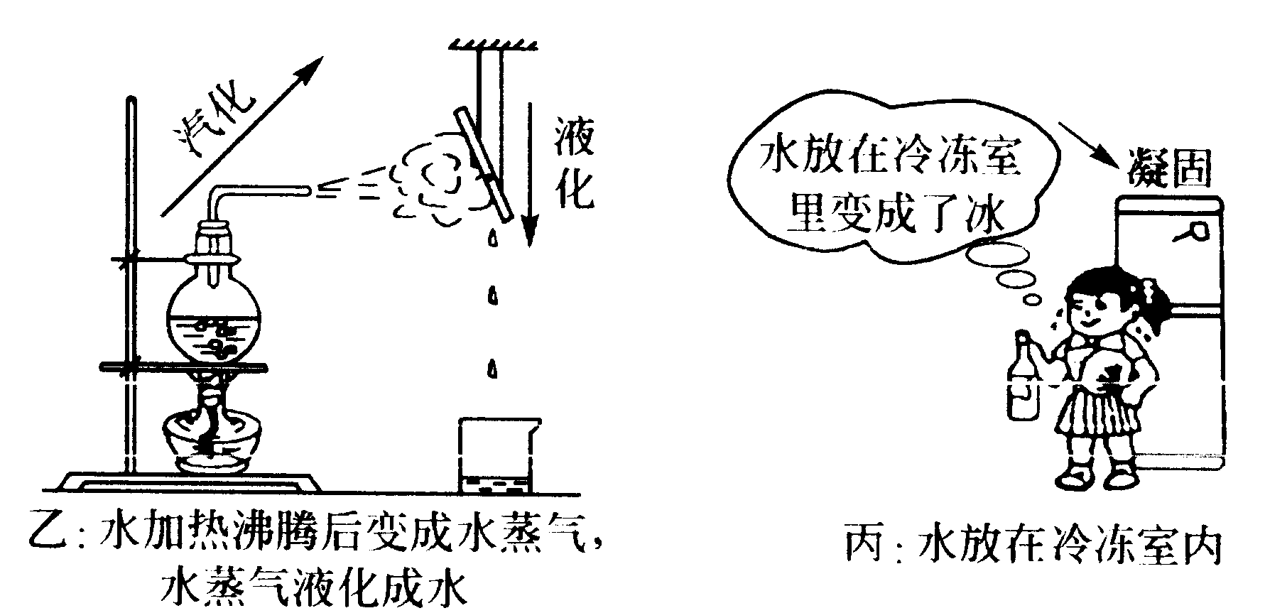
图1.1－1
学点归纳：
物质由一种状态变为另一种状态的过程叫做物态变化。

【例3】 如图1.1-3是小明和小红某一天观察落叶上小水滴的情景，你能回答她们提出的问题吗？
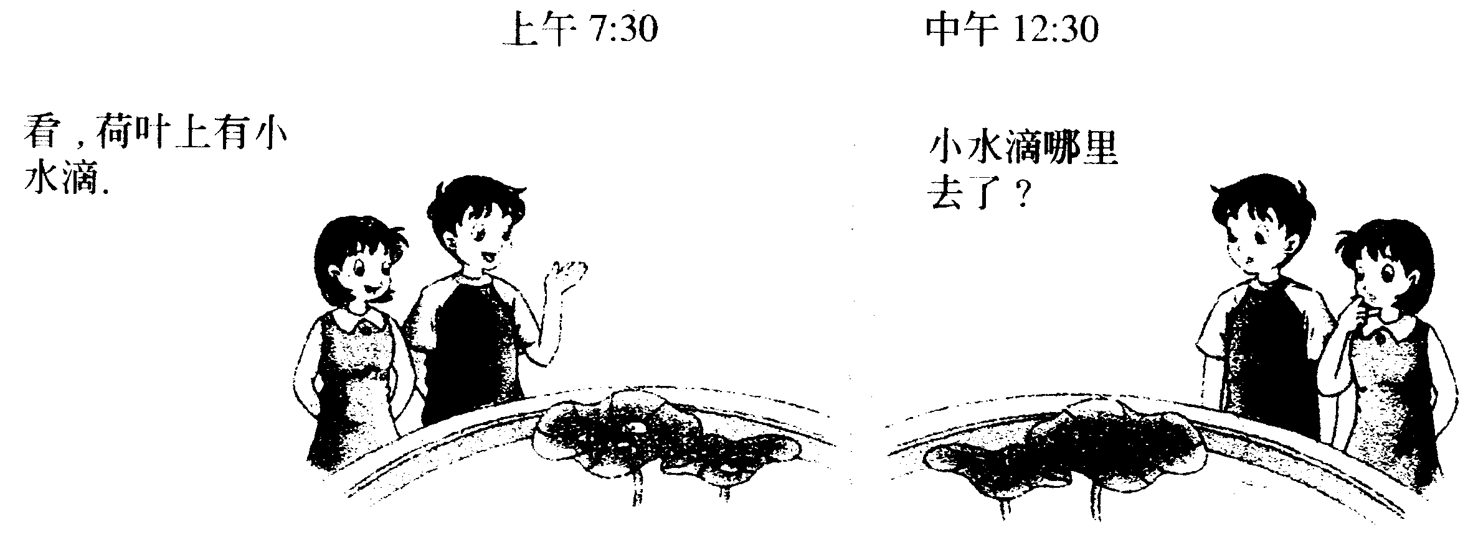
图1.1-3

[来源:学科网]
学点③ 物质的组成
物质由被称为“分子”的小微粒组成，分子（molecule）之间存在着相互作用，同时分子之间有一定的间隙.
图1.1-4甲、乙；图1.1-4丙分别说明分子间有什么关系？
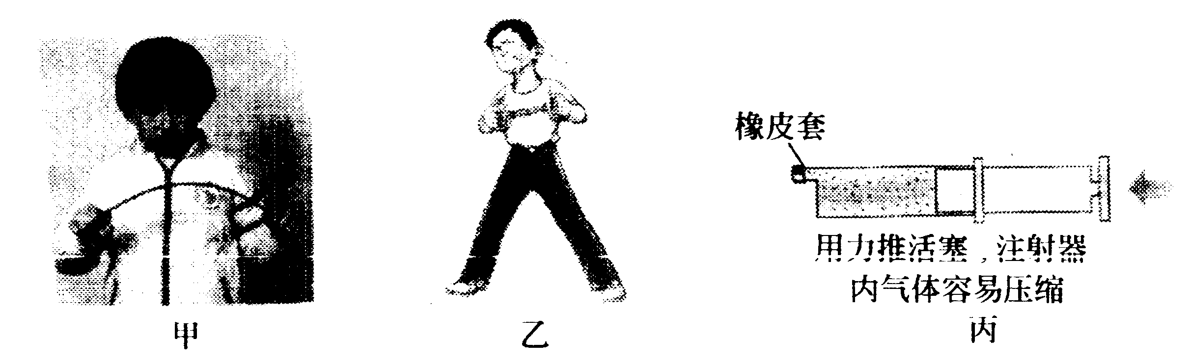
图1.1-4

学点④ 物质的三种形态变化及分子运动
名称 | 微观模型 | 物态变化的微观解释
固体 | 分子排列紧密，分子间空隙很小，分子只能在原位置附近振动  
液体 | 分子间空隙较大，分子活动范围较大  
气体 | 分子间空隙很大，分子可以自由活动  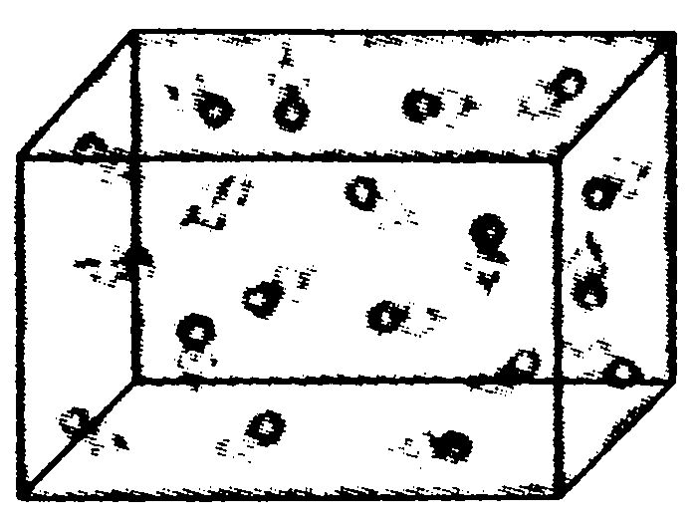
【例4】 为什么气体没有一定的形状，也没有一定的体积？

探究体验[来源:Z_xx_k.Com]
问题情景 当我们打开暖水瓶瓶塞时，为什么有时可以看到很多“白气”，有时看到的“白气”很少？
猜一猜 可能与空气的温度有关，温度 （高/低）时“白气”少.温度 （高/低）时“白气”多.
做一做 ①找两块小玻璃片，一片放在热水中，另一片放在冰箱中；
②打开暖水瓶瓶塞，分别取出擦干净的玻璃片靠近瓶口.观察到放在 中的玻璃片上出现水珠多.
议一议 由实验可知：① （升高/降低）温度，水蒸气可变成水；
②物质存在的各种形态，在一定条件下可以发生变化.
探究点拨 善于观察日常生活现象，认真思考提出问题，是探究的源泉.

检测案
【达标测评】
1.下列物体中，有一定形状的是（ ）
A.塑料瓶中的水 B.墨汁 C.台球 D.氢气
2.下列物体中，通常情况下没有一定体积的是（ ）
A.锡 B.二氧化碳 C.水银 D.干冰
3.下列现象中没有发生物态变化的是（ ）
A.扫地时灰尘到处飞舞 B.洒在地下的水变干 C.早晨地上的霜 D.冰雕变小了
4.写出常温下下列物质的状态：
（1）铁 ；（2）玻璃 ；（3）水 ；
（4）汽油 ；（5）氧气 ；（6）食盐 .
5.在浴室内洗澡时常会看到镜子变得模糊不清，这是 由 态变为了 态的缘故；洗完澡后，镜面很快又变得干燥了，这说明镜面的 又变成了 态了.
6．下列现象中，属于物态变化的是（ ）
A．钢块轧成钢板 B．木头制成课桌
C．冰糕化成糖水 D．生米煮成熟饭
7．下列说法中，不正确的是（ ）
A．固体有一定的形状和体积 B．液体有一定的形状和体积
C．液体有一定的体积，没有一定的形状 D．气体没有一定的形状和体积
8.固体、液体和气体是自然界中的物质最常见的三种状态.如图1-1所示是这三种状态物质的分子结构排列模型.其中甲是 体分子的排列模型，乙是 体分子的排列模型，丙是 体分子的排列模型.
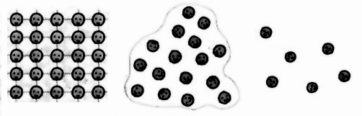
图1-1
甲 乙 丙

[来源:学_科_网]

【学习收获】
[来源:学.科.网Z.X.X.K]
______________________________________________________________________________________________________________________________________________________

